Консультационный Центр

МКДОУ «Детский сад № 23 «Теремок»

Данная информация будет полезна, родителям, воспитывающим детей 3-4 лет.
В древней Индии говорили: «До пяти лет ребёнок – ваш царь. С пяти до десяти – ваш слуга. С десяти до пятнадцати – ваш брат. А после – ваш друг или враг в зависимости от того, как вы его воспитали».

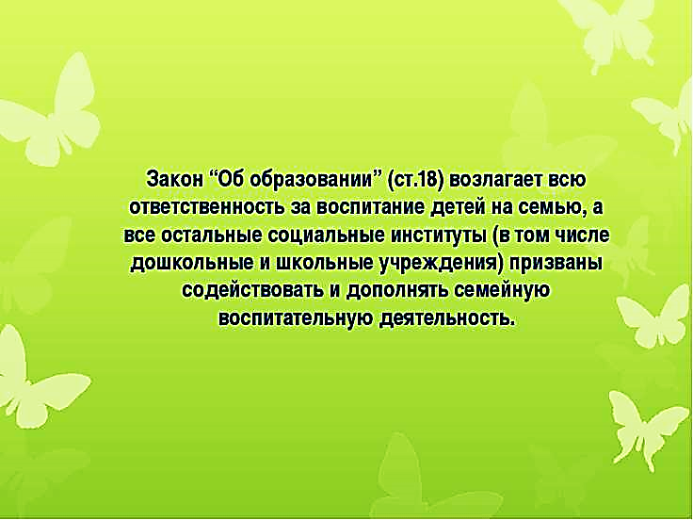
«ЧТО ДОЛЖЕН ЗНАТЬ И УМЕТЬ
ДОШКОЛЬНИК 3-4 ЛЕТ
К КОНЦУ УЧЕБНОГО ГОДА»

Образовательная область «Познавательное развитие»
ФЭМП
(формирование элементарных математических навыков)
- Умеет различать предметы по величине, используя слова «большой», «маленький».
- Умеет видеть один и много предметов, используя слова «один», «много», «ни одного»
- Понимает вопрос «сколько»
- Умеет считать от 1 до 5
- Умеет пересчитывать предметы до 5
- Сравнивает группы предметов, используя приёмы наложения и приложения
- Сравнивает предметы по следующим признакам: большой – маленький, высокий – низкий, длинный – короткий, широкий – узкий
- Узнаёт знакомые геометрические фигуры (круг, овал, квадрат, треугольник, прямоугольник)
- Различает 4 цвета основного спектра (синий, красный, жёлтый, зелёный), знает чёрный и белый.
- Различает пространственные отношения: выше – ниже, сверху – снизу, слева – справа, ближе –дальше, впереди – сзади, между
- Ориентируется в частях суток: день -ночь, утро — вечер.

РАЗВИТИЕ ПОЗНАВАТЕЛЬНО-ИССЛЕДОВАТЕЛЬСКОЙ ДЕЯТЕЛЬНОСТИ
- Знаком с обобщёнными способами исследования разных объектов окружающей жизни с помощью специально разработанных систем эталонов, перцептивных действий.
- Умеет выделять цвет, форму, величину как особые свойства предметов, группировать однородные предметы по нескольким сенсорным признакам: величине, форме, цвету; знает, что одни предметы сделаны руками человека (посуда, мебель и др.), другие созданы природой (камень, шишки).
Образовательная область «Познавательное развитие»
ОЗНАКОМЛЕНИЕ С ПРЕДМЕТНЫМ ОКРУЖЕНИЕМ
- Знает предметы ближайшего окружения (игрушки, предметы домашнего обихода, виды транспорта), их функции и назначение.
- Имеет представления о свойствах (прочность, твёрдость, мягкость) материала (дерево, бумага, ткань, глина).
ОЗНАКОМЛЕНИЕ С СОЦИАЛЬНЫМ МИРОМ
- Знаком с театром через мини-спектакли, игры-драматизации по произведениям детской литературы.
- Сформирован интерес к малой родине и первичные представления о ней, знает название своей страны
ОЗНАКОМЛЕНИЕ С МИРОМ ПРИРОДЫ
- Сформированы представления о растениях и животных (домашние животные и их детёныши, дикие животные)
- Имеет представления о птицах, прилетающих на участок, о насекомых
- Умеет отличать и называть по внешнему виду: овощи, фрукты и ягоды
- Знаком с некоторыми растениями данной местности (одуванчик, шалфей и др.)
- Знаком с комнатными растениями (фикус, герань и др.)
- Знаком с характерными особенностями времён года и теми изменениями, которые происходят в связи с этим в жизни и деятельности взрослых и детей, понимает последовательность времен года.
- Имеет представления о свойствах воды, песка, снега.

Образовательная область
«СОЦИАЛЬНО-КОММУНИКАТИВНОЕ РАЗВИТИЕ»
- Обращается к воспитателю по имени и отчеству.
- Соблюдает правила элементарной вежливости. Самостоятельно или после напоминания говорит «спасибо», «здравствуйте», «до свидания».
- Имеет простейшие навыки организованного поведения в детском саду, дома, на улице.
- Умеет действовать совместно в подвижных играх и физических упражнениях, согласовывать движения. Готов соблюдать элементарные правила в совместных играх.
- Может общаться спокойно, без крика
- Умеет самостоятельно одеваться и раздеваться в определённой последовательности; умеет замечать непорядок в одежде и устранять его при небольшой помощи взрослых.
- Имеет первичные представления о себе: знает свое имя, возраст, пол. Имеет первичные гендерные представления (мужчины - смелые, сильные; женщины - нежные, заботливые).
- Называет членов своей семьи, их имена.
- Соблюдает простейшие навыки поведения во время еды, умывания (аккуратно моет лицо, руки; насухо вытирается после умывания, вешает полотенце на место, пользуется расчёской и носовым платком; умеет правильно пользоваться столовой и чайной ложками, вилкой, салфеткой; не крошит хлебом, пережёвывает пищу с закрытым ртом, не разговаривает с полным ртом.)
- Способен самостоятельно выполнять элементарные поручения, преодолевать небольшие трудности.
- Проявляет желание участвовать в уходе за растениями и животными в уголке природы и на участке.
-Знаком с некоторыми профессиями (воспитатель, врач, продавец, повар, шофер, строитель).
-Знаком с правилами поведения в природе (не рвать без надобности растения, не ломать ветки деревьев, не трогать животных и др.); знаком с первичными представлениями о безопасном поведении на дорогах (переходить дорогу, держась за руку взрослого); знаком с источниками опасности дома (горячая плита, утюг и др.).

Образовательная область
«РЕЧЕВОЕ РАЗВИТИЕ»
- Понимает речь взрослого
- Повторяет за взрослым звуки, слова и предложения
- Уметь отвечать на элементарные вопросы взрослого
- Общается со знакомыми взрослыми и сверстниками посредством поручений (спроси, выясни, предложи помощь, поблагодари и т. п.)
- Различает и называет существенные детали и части предметов (у платья-рукава, воротник, карманы, пуговицы), качества (цвет, форма, размер), особенности поверхности (гладкая, шероховатая, пушистая).
- Понимает обобщающие слова: одежда, посуда, мебель, овощи, фрукты, птицы и т. п.;
- Согласовывает прилагательные с существительными в роде, числе, падеже (зеленое яблоко); действия с предметами (девочка нарисовала, машина едет и пр.) употребляет существительные с предлогами (в, на, под, за, около)
- С помощью взрослого, используя фигурки, куклы, инсценирует отрывки из знакомых сказок
- Умеет читать наизусть небольшие стихотворения, рассказывать о содержании иллюстраций
- Знает и называет произведение, прослушав отрывок из него, с помощью взрослого пересказывает сказку
- Умеет говорить «спасибо», здороваться, прощаться

Образовательная область
«ХУДОЖЕСТВЕННО-ЭСТЕТИЧЕСКОЕ РАЗВИТИЕ»
Рисование
- Изображает отдельные предметы, простые по композиции и незамысловатые по содержанию сюжеты.
- Подбирает цвета, соответствующие изображаемым предметам.
- Правильно пользуется карандашами, фломастерами, кистью и красками.
Лепка
- Умеет отделять от большого куска глины небольшие комочки, раскатывать их прямыми и круговыми движениями ладоней.
- Лепит различные предметы, состоящие из 1-3 частей, используя разнообразные приемы лепки.
Аппликация
- Создает изображения предметов из готовых фигур.
- Украшает заготовки из бумаги разной формы.
- Подбирает цвета, соответствующие изображаемым предметам и по собственному желанию; умеет аккуратно использовать материалы.
Конструктивно-модельная деятельность
- Знает, называет и правильно использует детали строительного материала.
- Умеет располагать кирпичики, пластины вертикально.
- Изменяет постройки, надстраивая или заменяя одни детали другими.
Музыкальная деятельность
- Слушает музыкальное произведение до конца.
- Узнает знакомые песни.
- Различает звуки по высоте (в пределах октавы).
- Замечает изменения в звучании (тихо — громко).
- Поет, не отставая и не опережая других.
- Умеет выполнять танцевальные движения: кружиться в парах, притопывать попеременно ногами, двигаться под музыку с предметами (флажки, листочки, платочки и т. п.).
- Различает и называет детские музыкальные инструменты (металлофон, барабан и др.).
Образовательная область
«ФИЗИЧЕСКОЕ РАЗВИТИЕ»
- Сформированы представления о ценности здоровья; сформировано желание вести здоровый образ жизни
- Приучен к опрятности и в соблюдении навыков гигиены в повседневной жизни
- Умеет ходить прямо, не шаркая ногами, сохраняя заданное воспитателем направление.
- Умеет бегать, сохраняя равновесие, изменяя направление, темп бега в соответствии с указаниями воспитателя.
- Умеет прыгать на одной ноге, удерживая равновесие, на двух ногах с продвижением вперед.
- Умеет перелезать через препятствие, подползать под препятствие.
- Умеет выполнять упражнения для рук. ног, туловища, махи, приседания, наклоны, вращательные движения.
- Сохраняет равновесие при ходьбе и беге по ограниченной плоскости, при перешагивании через предметы.
- Энергично отталкивается в прыжках на двух ногах, прыгает в длину с места
- Может катать мяч в заданном направлении, бросать мяч двумя руками от груди, из-за головы; ударять мячом об пол, бросать его вверх 2-3 раза подряд и ловить; метать предметы правой и левой рукой.
- Уметь выполнять танцевальные движения, проявляя фантазию и импровизируя.

Консультационный Центр

МКДОУ «Детский сад № 23 «Теремок»

Воспитание ребенка (3-4 года): Особенности воспитания и развития детей 3-4 лет. Основные задачи воспитания детей 3-4 лет
Для каждого любящего родителя появление ребенка в семье – огромная радость и безграничное счастье. С каждым годом ребенок растёт, развивается, познает новое, у него вырабатывается характер, происходят другие возрастные изменения. Однако радость родителей порой сменяется недоумением и даже замешательством, которые они испытывают во время неизбежных конфликтов поколений. Избежать их не удастся, а вот сгладить – вполне реально. Особое внимание психологи и педагоги призывают обратить на воспитание и развитие ребенка 3-4 года жизни.
Вопрос, над решением которого работают десятки специалистов Формирование личности и созревание характера происходит с самого момента появления человека на свет. Ежедневно кроха познает мир вокруг себя, формирует отношения с окружающими, осознает свое значение и место, и параллельно с этим у него возникают вполне естественные желания и потребности. Это развитие не проходит гладко, а критические ситуации и конфликты происходят с определенной периодичностью и имеют схожие моменты в каждом возрасте. Именно это позволило психологам сформировать такое понятие, как возрастные кризисы. Не только молодым родителям, но и считающим себя опытными бабушкам и дедушкам не помешает узнать, в чем заключается воспитание ребенка (3-4 года). Психология, советы специалистов и рекомендации испытавших на себе эти советы помогут сгладить столкновения крохи с представителями взрослого мира.

Проверка родителей на крепость
В возрасте трех и четырех лет маленький человечек – это уже не делающий все по указке взрослых объект, а вполне сформированная отдельная личность, со своими эмоциями и желаниями. Порой эти желания совершенно не совпадают с установленными взрослыми правилами, и, пытаясь добиться своей цели, ребенок начинает проявлять характер, или, как говорят взрослые, капризничать. Повод может быть любой: не та ложка для еды, не тот сок, который хотел минуту назад, некупленная игрушка и прочее. Для родителей эти причины кажутся ничтожными, и единственный выход, который они видят - перебороть желание крохи, заставить его сделать так, как хотят и привыкли делать они. Воспитание детей 3-4 лет порой требует просто невероятного терпения окружающих.
Вашему ребенку три года? Запасайтесь терпением .
Осознание себя частью мира не проходит для ребенка гладко, и это вполне нормально. Понимая, что он тоже человек, малыш пытается понять, что же ему в этом мире можно и как ему поступать в каждом отдельном случае. И пробы эти начинаются с проверки на крепость родителей. Ведь если они говорят, что нужно делать, так почему ему, самому главному в семье, не покомандовать? А вдруг послушаются! Он начинает меняться, меняется его мировоззрение, привычки. В это время родители замечают, что их малыш уже не только слушает и плачет, а уже командует ими, требует тот или иной предмет. Этот период называют кризисом трёх лет. Что же делать? Как совладать с самым любимым маленьким человечком и не обидеть его? Особенности воспитания детей 3-4 лет непосредственно зависят от возрастных особенностей развития
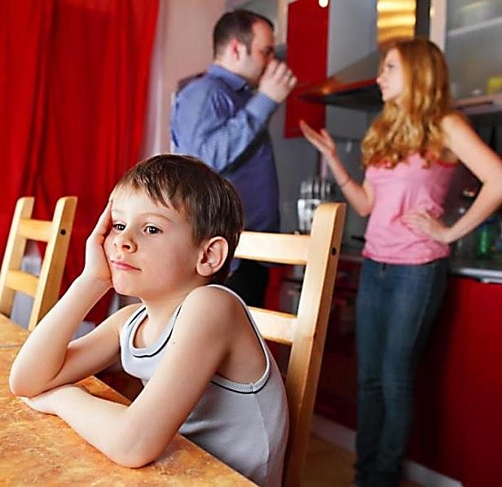
Причины возникновения конфликтов, или Как сгладить кризис
В настоящее время взрослые мало уделяют внимания своим детям: плотный график работы, быт, проблемы, кредиты, важные дела не оставляют возможности просто поиграть. Поэтому ребенок пытается обратить на себя внимание. После нескольких попыток поговорить с мамой или папой он остается незамеченным и, следовательно, начинает баловаться, кричать, устраивать истерики. Ребенок ведь не знает, как правильно построить диалог, и начинает вести себя так, как умеет, чтобы на него быстрее обратили внимание. Именно в понимании потребностей крохи во многом заключается воспитание ребенка (3-4 года). Психология, советы и рекомендации специалистов помогут понять, а соответственно и решить, проблемы, связанные с недостатком внимания.
Так же, как взрослый.
Часто родители, сами не желая того, вызывают у ребенка негативные эмоции: заставляют спать, когда хочется играть, кушать «не очень вкусный» суп, убирать любимые игрушки, уходить с прогулки домой. Тем самым у малыша возникает желание навредить взрослым и высказать свой протест. Нравственное воспитание детей 3-4 лет должно проходить при постоянном положительном примере со стороны взрослых.
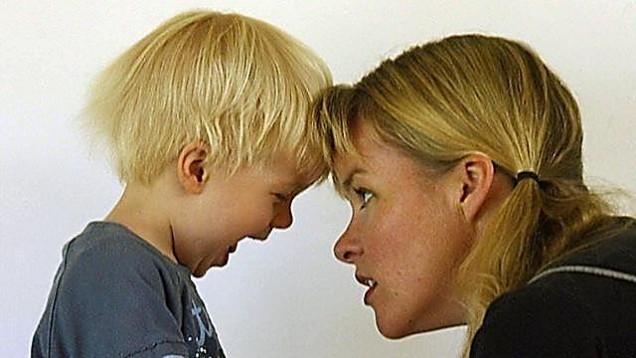
Терпение – залог успеха
В этот период родители осознают, что их ребенок уже повзрослел, но всё ещё остаётся маленьким и не может сам справиться со всеми задачами. И когда малыш стремится быть самостоятельным, родители то и дело поправляют его, одергивают, поучают. Конечно, он воспринимает критику в штыки и протестует всеми возможными способами. Маме и папе нужно запастись терпением и быть как можно мягче в отношении к ребенку. Воспитание детей 3-4 лет закладывает основу взаимоотношений малышей с окружающими на всю жизнь. Именно от родителей зависит, какими эти отношения будут.
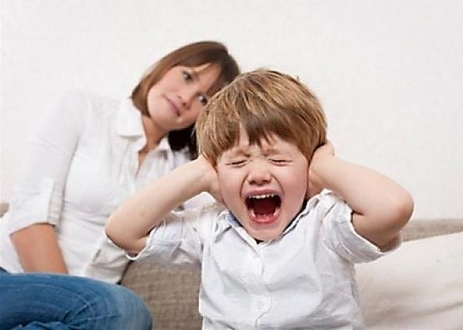
Воспитание детей 3-4 лет
Психология поведения – целая наука, но в отношении детей необходимо изучить хотя бы ее основные принципы. Ребенок подражает поведению окружающих его взрослых. Естественно, что в первую очередь он берет пример со своих родителей. Можно сказать, что в этом возрасте кроха все впитывает, как губка. У него еще не сформированы собственные понятия хорошо-плохо. Хорошо так, как ведут себя родители. Если в семье все общаются без криков и скандалов, ребенок тоже выбирает для своего поведения спокойный тон и пытается копировать родителей. Находить общий язык с детьми 3-х и 4-х лет нужно в мягкой манере, ненавязчиво, без повышенных тонов. Как можно чаще нужно проявлять свою любовь к ребенку, ведь дети очень чувствительные и ранимые существа. Их капризы, проступки, плохое поведение не должны влиять на степень любви родителей – просто любите и не требуйте ничего взамен. Задачи воспитания ребенка 3-4 лет – это только памятка для родителей, опыт предшественников. Своего ребенка нужно чувствовать сердцем, а не воспитывать так, как написано в книге. Не сравнивайте поведение своего ребенка с поведением других детей и тем более не говорите, что он хуже кого-то. При таком подходе может развиться неуверенность в себе, комплексы и замкнутость. Ребенок пытается быть самостоятельным, всё чаще от него можно слышать фразу «я сам», в то же время он ждёт поддержки от взрослых и похвалы. Следовательно, родителям нужно одобрять детскую самостоятельность (хвалить за убранные игрушки, за то, что он сам надел одежду, и прочее), но ни в коем случае не идти на поводу у ребенка и вовремя определить границы дозволенного. Во время становления характера и взросления ребенка родителям самим важно соблюдать определенные правила, режим дня. Мамам и папам совместно с бабушками и дедушками нужно договориться об одинаковых методах воспитания и не отступать от такой тактики. В итоге чадо будет понимать, что можно ему не всё - нужно подчиняться общим правилам. Основные задачи воспитания детей 3-4 лет определяют их родители, только нужно помнить о важности этого возрастного периода. Разговаривайте с маленьким человеком на равных и ведите себя так, как ведете со взрослыми. Не ущемляйте его права, прислушивайтесь к его интересам. Если ребенок провинился, осуждайте его проступок, а не самого ребенка. Обнимайте своих детей как можно чаще. По поводу и без повода - так они будут чувствовать себя в безопасности, вырастут уверенными в себе. Ребенок будет знать, что мама и папа любят его, несмотря ни на что. Будьте готовы к экспериментам Родителям стоит понять, что воспитание ребенка (3-4 года), психология, советы и рекомендации специалистов – это все очень важно, но также следует определить для самого себя те грани, которые будут дозволены малышу. В возрасте 3-4 лет маленького исследователя все интересует: он может сам включить телевизор или газовую плиту, попробовать на вкус землю из цветочного горшка, залезть на стол. Этот перечень можно продолжать очень долго, трехлетки и четырехлетки достаточно любопытны, и это абсолютно нормально. Насторожиться, наоборот, стоит тогда, когда ребенок не проявляет подобного интереса к окружающему. Однако нужно определить, что ребенок может испытать на себе, а на что будет поставлен категорический запрет.
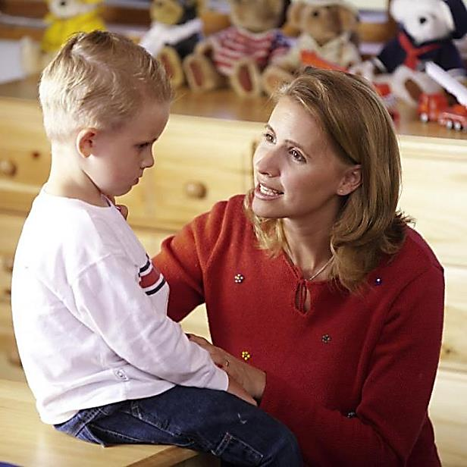
Хотите что-то запретить? Сделайте это корректно Сообщать об этих запретах детям надо корректно, без лишней травмы для них. Ребенок должен понимать, когда он переходит границы дозволенного, что ему можно и что нельзя, как вести себя со сверстниками и в обществе. Не устанавливать запреты нельзя, так как милое дитя вырастет эгоистичным и неуправляемым. Но всё должно быть в меру, огромное количество запретов на всё может привести к нерешительности и замкнутости. Необходимо стараться не провоцировать конфликтные ситуации, если малыш видит конфеты, он, конечно, захочет их попробовать. Вывод – уберите их дальше в шкафчик. Или же он хочет взять хрустальную вазу, аналогично – спрячьте. На определенное время уберите особо желанные ребенком предметы, и он со временем забудет про них. Много сил и терпения требует в этот период воспитание ребенка (3-4 года).
Психология, советы и практические рекомендации Все запреты родителей обязательно должны быть обоснованными, ребенку нужно четко понимать, почему нельзя делать так или иначе. Можно сказать, что после преодоления кризиса трех лет у детей происходят заметные положительные изменения в характере. Они становятся более самостоятельными, сосредоточенными на деталях, активными, имеют свою точку зрения. Также на новый уровень переходят отношения с родителями, беседы становятся более осмысленными, проявляется интерес к познавательной и предметной деятельности.
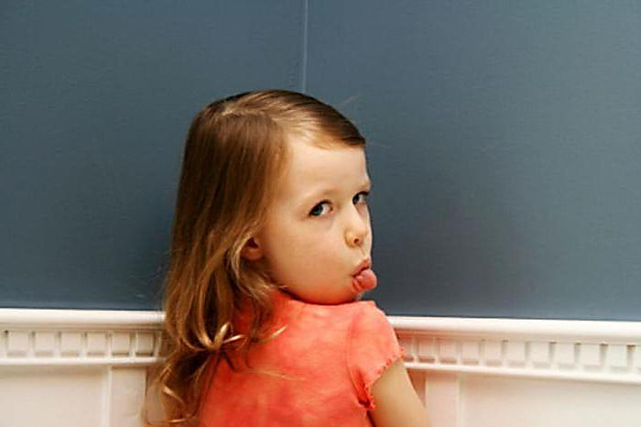
Пополняйте запасы знаний Вопросы, которые задает малыш, порой способны поставить в тупик даже уверенного в своей образованности взрослого. Однако этого малышу показывать нельзя ни в коем случае. Даже самые «неудобные» вопросы нужно воспринимать как нечто само собой разумеющееся и быть готовыми в доступной ребенку форме объяснить все, что его интересует.

Воспитать ребенка – важная и основная задача родителей, нужно суметь вовремя заметить изменения в характере, поведении малыша и правильно отреагировать на них. Любите своих детей, находите время для ответов на все их «почему» и «зачем», проявляйте заботу, и тогда они будут прислушиваться к вам. Ведь от воспитания ребенка в этом возрасте зависит вся его взрослая жизнь. И запомните: сдать практический экзамен на тему «Психология воспитания детей 3-4 лет» без ошибок невозможно, но сократить их до минимума – это в ваших руках.

Консультационный Центр

МКДОУ «Детский сад № 23 «Теремок»

Что должен уметь ребенок в 3-4 года по ФОП.
Что должен уметь ребенок в 3-4 года.

Математика.
- Уметь считать до трех и показывать соответствующее количество пальчиков на руке.
- Уметь владеть понятиями: один - много, большой - маленький, высокий - низкий и т. д.
- Знать основные цвета (красный, желтый, зеленый, синий, белый, черный).
- Знать основные геометрические фигуры (круг, квадрат, треугольник).
- Уметь сравнивать предметы по величине, цвету, форме. Уметь сравнивать количество предметов.
- Уметь подбирать пару к предмету с заданным признаком.
Развитие мышления, памяти, внимания.
- Уметь складывать разрезанную картинку из 2-4 частей.
- Уметь находить и объяснять несоответствия на рисунках.
- Уметь находить лишний предмет и объяснять, почему он сделал такой выбор.
- Уметь находить сходства и различия между предметами.
- Уметь запоминать 2-3 картинки.
- Уметь запоминать 3-4 слова, которые взрослый повторил несколько раз.
- Уметь запоминать и повторять движения, которые показал взрослый 1-2 раза.
- Уметь запоминать какую-либо деталь или признак предмета.
- Уметь, не отвлекаясь, в течение 5 минут выполнять задание.
- Находить парные предметы. Уметь из группы предметов выбирать нужный.
- Уметь обращать внимание на свойства и признаки предметов, находить сходства и различия между предметами.
Развитие речи
- Уметь не только зрительно воспринимать образы, но и описывать увиденное.
- Ребенок легко формирует простые предложения, постепенно переходит к сложным (из 5-6 слов).
- Уметь разделять предметы по группам: мебель, посуда, одежды и т.д.
- Уметь называть по одному признаку каждого предмета.
- Знать названия основных действий людей и животных (лежит, сидит, бежит и т.д.)
- Уметь повторять за взрослым стишки и песенки.
- Знать свое имя и фамилию.
- Уметь управлять силой голоса, говорить громко – тихо.
Окружающий мир.
- Знать названия и уметь показывать домашних (корова, коза, лошадь, кошка, собака и т.д.) и диких (волк, заяц, лиса и т.д.) животных.
- Знать названия 3-4 птиц (воробей, ласточка, ворона), 3-4 рыб (кит, сом, акула) и 3-4 насекомых (кузнечик, бабочка, пчела).
- Знать названия основных растений: 3-4 деревьев (береза, дуб, яблоня) и 3-4 цветов (ромашка, тюльпан, роза).
- Знать, что такое овощи, фрукты, ягоды, грибы.
- Иметь представление о материалах, из которых изготовлены окружающие предметы.
- Знать части суток - утро, день, вечер, ночь.
- Ребенок должен уметь называть явления природы - дождь, снег, ветер.
Навыки самообслуживания.
- Уметь самостоятельно надевать вещи (без застежек).
- Уметь пользоваться карандашами, фломастерами, ручками и т.д. Уметь рисовать кружочки, точки, линии.
- Уметь обводить и раскрашивать картинки.
- Знать основные правила гигиены.
ЧТО ДОЛЖЕН ЗНАТЬ И УМЕТЬ РЕБЕНОК 3-4 ЛЕТ

Тестируем знания ребенка 3-4 лет
Наверное каждый современный родитель стремится понять, что малыш знает хорошо, что очень хорошо,а на что следует обратить внимание. Но для того, чтобы протестировать знания и умения ребенка, родителям неоходимо владеть информацией о том, что должен знать ребенок 3-4 лет.
Математические представления
В три-четыре года малыш должен уметь считать до пяти, показывать соответствующее количество пальчиков на руке, (отсчитывать счетные палочки или другие предметы в пределах пяти);
А также считать в обратном порядке от пяти до одного;
При пересчете предметов использовать порядковые числительные (первый, второй, третий) и количественные числительные (один, два, три)
Знать как обозначаются письменно числа от одного до пяти, уметь их писать;
Называть предыдущее и последующее число для заданного числа;
В этом возрасте ребенка следует научить сравнивать количество предметов, используя слова «больше», «меньше», «столько же»;
Уметь ориентироваться в пространстве и на листе бумаги (выше-ниже, вверху-внизу, справа-слева, в центре, между)
Ребенок должен свободно ориентироваться в таких понятиях, как «большой-маленький», «длинный-короткий», «широкий-узкий», «высокий-низкий»;
Знать следующие геометрические фигуры: круг, квадрат, треугольник, прямоугольник и овал и уметь рисовать их;
а также соотносить эти геометрические фигуры с предметами соответствующих форм;
уметь различать предметы по форме, размеру и цвету
знать геометрические тела шар и куб, различать предметы в виде шара и куба.
Развитие речи
Ребенок 3-4 лет должен понимать речь взрослого.
Должен уметь внятно произносить следующие гласные: а, о, у, э, ы, и; и тренироваться в произнесении трудных звуков: б-п, д-т, г-к, в-ф, з-с, ж-ш;

В этом возрасте ребенок должен научиться владеть речевым дыханием, управлять темпом речи и силой голоса;
Уметь определять первый звук в слове и уметь находить слова, начинающиеся на определенный звук;
В 3-4 года ребенок учится правильно употреблять существительные с предлогами: в, на, за, под, над, около, между;
Различать и называть части предметов: у дома дверь, окно, крыша; у машины кабина, кузов, колеса, дверцы, руль;
Знать наизусть несколько небольших стихотворений, героев сказок, учиться пересказывать коротенькие сказки, учиться составлять рассказ по картине из 3-4 предложений;
Учите ребенка использовать в речи распространенные предложения.
Малыш должен уметь пользоваться вежливой формой обращения к взрослым: проходите, дайте, возьмите, а также пользоваться вежливыми словами: здравствуйте, спасибо, пожалуйста;
Словарный запас должен быть более 1500 слов.
Вы можете воспользоваться конспектами занятий по развитию речи с детьми 3-4 лет

Окружающий мир
В три -четыре года ребенок должен различать диких и домашних животных, называть их детенышей, знать где живут, чем питаются;
Владеть элементарными знаниями о птицах, рыбах, насекомых, знать и уметь называть несколько представителей каждого вида;
Учить названия времен года, знать их последовательность и признаки;
Различать фрукты, овощи, грибы, ягоды, иметь о них элементарные представления об их признаках, знать, что где растет;
Учить названия дней недели и времени суток: утро, день, вечер, ночь и уметь определять их;
Ребенок должен знать свою фамилию, имя, а также имена и фамилии членов своей семьи и название населенного пункта в котором он живет;
Малышу необходимо иметь представление о некоторых профессиях: врач, учитель, повар, шофер;
Знать и уметь показывать названия частей тела человека и животных;
Иметь представление о бережном отношении к природе (нельзя ломать ветки, ходить по клумбам, разбрасывать мусор, обижать животных);
Владеть знаниями о правилах безопасности (нельзя уходить от взрослых, выходить на дорогу без взрослых, трогать горячие предметы, брать таблетки);
Учить помогать взрослым наводить порядок.
Память и внимание
Ребенок трех-четырех лет должен удерживать внимание в течение 10-15 минут;
Находить отличия между похожими картинками;
Запоминать и воспроизводить несколько слов, движений, ритмов;
Уметь рассказывать по памяти короткую сказку, мультфильм;
Воспроизводить события текущего и прошедшего дня.
Для тренировки памяти и внимания отлично подойдет онлайн-игра «Повторяй-ка»
Логическое мышление
В три-четыре года ребенок должен обладать умением объединять предметы в группы по цвету, размеру, форме;
Уметь объединять предметы в логические пары (нитка-иголка, кисть-краска);
В группе предметов уметь находить лишний (яблоко, груша, апельсин, огурец);
Учиться определять последовательность событий (семя-росток-цветок);
Складывать разрезную картинку из 4-6 частей.
Для тренировки логического мышления подойдут некоторые словесные игры
Развитие мелкой моторики рук
В три-четыре года ребенок должен уметь правильно держать в руке карандаш, кисть;
Учиться обводить простые легкие рисунки;
Уметь рисовать круги, линии, простые рисунки;
Учиться заштриховывать рисунок в разных направлениях, не выходя за границы;
Учить действиям с ножницами: правильно держать, резать по прямой, вырезать по намеченному контуру;
Учить выполнять несложную аппликацию, намазывать готовые детали клеем и приклеивать на намеченное место;
Учить лепить из пластилина шарики и колбаски , соединять их между собой;
Рекомендую развивать мелкую моторику рук ребенка с помощью игр.
Развитие двигательных навыков
Ребенок трех-четырех лет долен уметь прыгать на двух ногах на месте и продвигаясь вперед;
Бегать, сохраняя равновесие, стоять на одной ноге, сохраняя равновесие, перепрыгивать через препятствия;
Лазать по гимнастической стенке;
Учиться действовать с мячом: подбрасывать его и ловить двумя руками; катать в заданном направлении; бросать и ловить мяч; ударять об пол и стараться поймать;
Учить кататься на трехколесном велосипеде, на коньках и лыжах.

Консультационный Центр

МКДОУ «Детский сад № 23 «Теремок»

Дети от 3 до 4 лет
Развитие Детей от 3 лет до 4 лет.

В данном разделе мы поможем Вам узнать и определить уровень развития вашего ребенка, а именно , что должен знать и уметь делать Ваш ребенок в возрасте от 3 до 4 лет.
Что должен знать и уметь 3 летний ребенок.
Данная статья предназначена для вашего ознакомления и дает примерные нормы степени сформированности психических процессов вашего ребенка в этом возрасте. Вы можете проверить его потенциальные возможности в разных областях знаний, узнать, в каких областях знаний Ваш ребенок преуспевает, а в каких требуется дополнительное внимание и время.
В данном разделе «Дети от 3 до 4 лет» мы собрали весь материал, опубликованный на нашем сайте, который поможет Вам и Вашему ребенку заниматься, подготавливаться к следующему, более углубленному этапу занятий.
Материалы для Ваших занятий вы можете использовать дома, в детском саде .

Математика
Ребенок в возрасте от 3 до 4 лет должен уметь:
1. Ребенок должен уметь считать до трех и показывать соответствующее количество пальчиков на руке.
2. Ребенок должен уметь владеть понятиями: один - много, большой - маленький, высокий - низкий и т. д.
3. Ребенок должен знать основные цвета (красный, желтый, зеленый, синий, белый, черный) .
4. Ребенок должен знать основные геометрические фигуры (круг, квадрат, треугольник).
5. Ребенок должен уметь сравнивать предметы по величине, цвету, форме. Уметь сравнивать количество предметов.
6. Ребенок должен уметь подбирать пару к предмету с заданным признаком.
Логическое мышление
-Развитие Мышления, Памяти, Внимания
Ребенок в возрасте от 3 до 4 лет должен уметь:
1. Ребенок должен уметь складывать разрезанную картинку из 2-4 частей.
2. Ребенок должен уметь находить и объяснять несоответствия на рисунках.
3. Ребенок должен уметь находить лишний предмет и объяснять почему он сделал такой выбор.
4. Ребенок должен уметь находить сходства и различия между предметами.
5. Ребенок должен уметь запоминать 2-3 картинки.
6. Ребенок должен уметь запоминать 3-4 слова, которые взрослый повторил несколько раз.
7. Ребенок должен уметь запоминать и повторять движения, которые показал взрослый 1-2 раза,
8. Ребенок должен уметь запоминать какую-либо деталь или признак предмета.
9. Ребенок должен уметь не отвлекаясь, в течение 5 минут выполнять задание.
10. Ребенок должен находить парные предметы. Уметь из группы предметов выбирать нужный.
11. Ребенок должен уметь обращать внимание на свойства и признаки предметов, находить сходства и различия между предметами.
Развитие Речи
Ребенок в возрасте от 3 до 4 лет должен уметь:
1. Ребенок должен уметь не только зрительно воспринимать образы, но и описывать увиденное.
2. Ребенок легко формирует простые предложения, постепенно переходит к сложным (из 5-6 слов).
3. Ребенок должен уметь разделять предметы по группам: мебель, посуда, одежды и т.д.
4. Ребенок должен уметь называть по одному признаку каждого предмета.
5. Ребенок должен знать названия основных действий людей и животных (лежит, сидит, бежит и т.д.)
6. Ребенок должен уметь повторять за взрослым стишки и песенки.
7. Ребенок должен знать свое имя и фамилию.
8. Ребенок должен уметь управлять силой голоса, говорить громко – тихо.
Окружающий мир
Ребенок в возрасте от 3 до 4 лет должен уметь:
1. Ребенок должен знать названия и уметь показывать домашних (корова, коза, лошадь, кошка, собака и т.д.) и диких (волк, заяц, лиса и т.д.) животных.
2. Ребенок должен знать названия 3-4 птиц (воробей, ласточка, ворона), 3-4 рыб (кит, сом, акула) и 3-4 насекомых (кузнечик, бабочка, пчела).
3. Ребенок должен знать названия основных растений: 3-4 деревьев (береза, дуб, яблоня) и 3-4 цветов (ромашка, тюльпан, роза).
4. Ребенок должен знать, что такое овощи, фрукты, ягоды, грибы.
5. Ребенок должен иметь представление о материалах, из которых изготовлены окружающие предметы.
6. Ребенок должен знать части суток - утро, день, вечер, ночь.
7. Ребенок должен уметь называть явления природы - дождь, снег, ветер.
Навыки обихода
Ребенок в возрасте от 3 до 4 лет должен уметь:
1.Ребенок должен уметь самостоятельно одевать вещи (без застежек).
2. Ребенок должен уметь разрезать ножницами бумагу.
3. Ребенок должен уметь пользоваться карандашами, фломастерами, ручками и т.д. Уметь рисовать кружочки, точки, линии.
4. Ребенок должен уметь обводить и раскрашивать картинки.
5. Ребенок должен знать основные правила гигиены.

10 лучших сайтов для развития детей

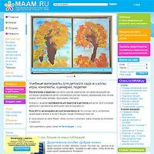 | МААМ - сайт для практикующих педагогов, построен по типу блога. Матераилы для публикации присылают таланливейшие специалисты! Конспекты занятий и примеры оформления группы к праздникам, детские поделки и примеры игр пригодятся любому родителю, который занимается с ребенком дома и не устает придумывать новые тематические задания.
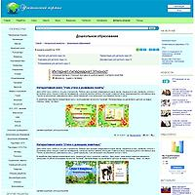 | Раздел "Дошкольное образование" Учительского портала также представляет материалы специалистов: презентации, программы развития, планы и конспекты занятий. Неоспоримое преимущество этого контента - методическая продуманность, гарантия максимальной адаптации обучающего материала к психологии восприятия и обучения детей. Конечно же, вашему ребенку может что-то оказаться не интересным или не таким увлекательным, как вы бы хотели. Но на этом сайте есть из чего выбрать!
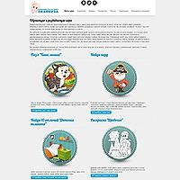 | Развивающие игры для вашего голопуза - так называется сайт с небольшим количеством ярких, понятных малышам и содержательных флеш-игр. Игры представлены в разделах "Алфавит", "Цифры", "Логические", "Внимание и память", "Пазлы". Самые очевидные плюсы сайта - игры бесплатны, а на сайте нет рекламы! Минус в явно недостаточном количестве этих игр. Впрочем, если их дозировать, как и любую деятельность ребенка за компьютером, их хватит на много увлекательных вечеров!
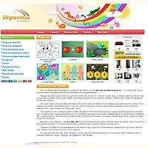 | "Играемся" - еще один сайт с обучающими бесплатными играми для детей. Игры разбиты на категории: на внимание и память, на логику и мышление, загадки и ребусы, пазлы, для малышей и другие. Реклама на сайте есть, но при правильном обращении со страницей ребенок может ее не заметить. Игры созданы на технологии flash и не будут работать на планшетах ipad.
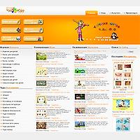 | Портал "Чудо-юдо" - настоящий клад развивающих материалов на любой вкус. Кроссворды и ребусы, лабиринты и прописи, скороговорки и аудиосказки, поделки и пазлы для малышей - каждый родитель найдет, чем заняться ребенку любого возраста! Сайт изобилует материалами для распечатывания и описаниями различных оффлайн-активностей. Даже если вы не будете пользоваться никаким другим сайтом для своего ребенка, вы обеспечите деятельность для домашних занятий на несколько лет вперед, потому что задания сайта растут вместе с ребенком.
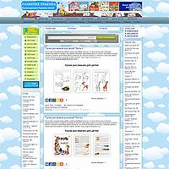 | Сайт "Развитие ребенка" - старожил в интернет-пространстве для детей и родителей. Команда профессиональных педагогов и психологов не устает радовать нас обзорами развивающих игрушек и книг, рекомендациями дидактических пособий, а также описаниями упражнений, которые доступны для выполнения не только в домашних условиях, но и за пределами дома. На сайте много развивающих карточек и раскрасок для распечатывания.
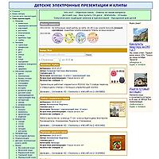 | На этих электронных презентациях выросли детки, которые сейчас уже ходят в среднюю школу. Презентации высочайшего методического качества представлены во всем многообразии тем, которое только можно себе представить: еда, улица, история, музыкальные инструменты, животные и многое другое. Если ваш ребенок тянется к компьютеру, но еще мал для самостоятельных занятий - открывайте презентацию и начинайте вести короткие, понятные ребенку рассказы о каждом слайде. Вот увидите, ребенок полюбит эти учебные разговоры не меньше чтения книг!
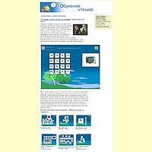 | На сайте "По складам" собраны уникальные игры на обучение детей чтению. Соединяя буквы, склады и слоги, дети сами не замечают, как начинают разбираться в принципах составления и чтения слов. Сайт монетизируется за счет рекламы, поэтому родителям необходимо настраивать окно, в котором ребенок выполняет задание, прежде чем усадить малыша за монитор. Но аналогов этим упражнениям в пространстве рунета практически нет. Игры разработаны на flash, поэтому будут недоступны для apple-устройств.
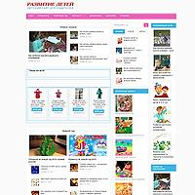 | Развитие детей - максимально лаконичное и понятное название для сайта, на котором есть все необходимое неутомимому родителю. Сайт полон конкретных практических рецептов: как научить пересказывать текст, научить вырезать ножницами, писать цифры, организовать веселый день рождения и многое другое. Статьи в большинстве своем живые, написанные от души, а не для поисковых роботов - тем и притягивает внимание сайт.
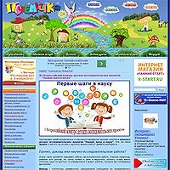 | Придумать со своими детьми и их друзьями развивающие праздники, стенгазеты и различные обучающие активности вам поможет "Почемучка". На этом сайте много конкурсов для родителей и детей, есть своя библиотека и даже музыка и мультфильмы. В разделе "Мамин клуб" все желающие мамы могут поделиться своими поделками и идеями. Есть и свой форум для обсуждения самых животрепещущих тем.

